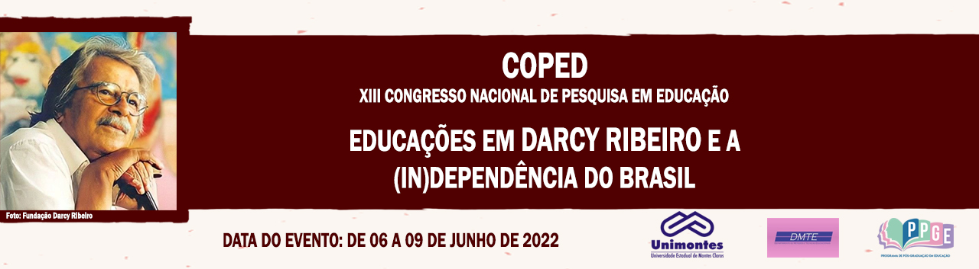

EDUCAÇÃO E LUGARES DE MEMÓRIAS: APRENDER E ENSINAR COM DOCUMENTOS BIBLIOGRÁFICOS

João Olímpio Soares dos Reis
Unimontes
joão.luciene.reis1996@gmail.com
Filomena Luciene Cordeiro Reis
Unimontes, Funorte e Uniube
filomena.joao.reis1996@gmail.br
Any Cecília Rodrigues Dias
Bolsista Iniciação Científica CNPq
rodriguesdyasannycecylia@gmail.com.br
Cíntia Aparecida Amaral da Silva
Bolsista Iniciação Científica Fapemig
cintiaap2410@gmail.com
Mônica de Araújo Ferreira
Bolsista de Iniciação Científica Unimontes
monicaarujo916@gmail.com
Pedro Ito Veloso Mendes
Bolsista Iniciação Científica Voluntária Unimontes
pedroitoveloso@gmail.com

Resumo: A Unimontes é uma Universidade comprometida com o desenvolvimento social, econômico e cultural de Montes Claros com presença marcante em sua área de abrangência. Ela oferece cursos de graduação, pós-graduação e Educação à distância, com alunos distribuídos no Campus de Montes Claros e em outras cidades da região. Um dos órgãos de documentação importante dessa Instituição é a Diretoria de Biblioteca Universitária, uma Unidade Administrativa de Apoio, diretamente subordinada à Reitoria, responsável pelos serviços técnicos biblioteconômicos, administrativos e de informática do Sistema de Bibliotecas Universitárias da Unimontes. Esse estudo analisou a Biblioteca da Unimontes como um espaço do exercício do ensinar e aprender, bem como patrimônio cultural de Montes Claros, MG. A pesquisa se insere no Grupo de Trabalho “A Educação nos 200 anos de (in)dependência do Brasil”, mostrando as possibilidades temáticas para análise, nesse caso, lugares de memórias. Para tanto, utilizou-se procedimentos como visitas, observação, registro, exploração e apropriação.
Palavras-Chave: Educação. Patrimônio Cultural. Educação Patrimonial. Lugares de Memórias. Unimontes.

Introdução
Universidade Estadual de Montes Claros (Unimontes) é uma Universidade comprometida com o progresso e o desenvolvimento social econômico e cultural de Montes Claros com presença marcante em toda sua área de abrangência. Os cursos nela ministrados recebem dos profissionais desta e de outras regiões, os melhores conceitos e se destacam entre os mais procurados do Estado. A vocação natural da Unimontes é ser a Universidade de Integração Regional (UNIVERSIDADE ESTADUAL DE MONTES CLAROS, 2021).
A Unimontes oferece cursos de graduação, pós-graduação e Educação à distância, com alunos distribuídos no Campus de Montes Claros e em outras cidades da região. Um dos órgãos de documentação importante dessa Instituição é a Diretoria de Biblioteca Universitária (DBU), Unidade Administrativa de Apoio, subordinada à Reitoria, responsável pelos serviços técnicos biblioteconômicos, administrativos e de informática do Sistema de Bibliotecas Universitárias da Unimontes.
Este estudo desenvolvido pelo projeto “Educação, patrimônio cultural e tecnologia: memórias e histórias do norte de Minas Gerais voltadas para os bens culturais” apresenta a Biblioteca da Unimontes como patrimônio cultural bibliográfico significativo para Montes Claros, Minas Gerais, proporcionando o processo do conhecimento através de seu acervo e, consequentemente do ensino e aprendizagem.

Material e Métodos
Adotamos os procedimentos aplicados a educação patrimonial sugeridos por Horta, Grunberg e Monteiro, os quais permitem facilitar a compreensão da vida do passado no presente. Com o objetivo de conhecer esse espaço cultural e educativo foi necessário visitas parae verificar seus aspectos materiais, bem como o acervo, função ou uso, valor e significado para a comunidade. Leitura, discussão, pesquisa/estudo e observação constituíram etapas para compreensão desse órgão de documentação educativo. Esses métodos produzem conclusões e conhecimento do objeto em questão, conforme propõe Horta (s.d.). Essas fases contemplam etapas próprias, que são: observação, registro, exploração e apropriação.

Resultados e Discussão
As universidades, sobretudo públicas, são instituições comprometidas com o progresso e o desenvolvimento social, econômico e cultural da cidade. A presença dessas instituições em Montes Claros marca, além da sua área de abrangência física e geográfica, a garantia de possibilitar o processo educacional nessa região. Essas entidades educacionais possuem no seu espaço físico, lugares para leituras como bibliotecas, arquivos e órgãos de documentação, que permitem a formação intelectual dos estudantes, os quais manuseiam diariamente material documental e, em especial, bibliográfico.
Tendo como referência as Bibliotecas Universitárias, que visa promover o acesso, a recuperação e a transferência da informação para a comunidade, de forma atualizada, ágil e qualificada, com o objetivo de contribuir para a formação do cidadão e colaborando, dessa forma, no desenvolvimento científico, tecnológico e cultural da sociedade como um todo, deve-se estar atento aos cuidados com esse tipo de acervo. O acervo de uma Biblioteca Universitária contempla livros de áreas de conhecimento bastante diversificadas como literatura, história, matemática, português, geografia, biologia, dentre outras.
Esses livros devem ser conservados e tratados de forma correta para que, os estudantes possam contar com eles nos seus estudos diários. As Bibliotecas Universitárias são responsáveis pela formação dos hábitos de leitura e pesquisa entre os estudantes, professores e servidores dessas instituições, enquanto centro propagador de informação, repositório da produção literária e, por fim, mas não menos importante, lastro e estímulo ao desenvolvimento da indústria editorial. O livre acesso ao conhecimento nos vários formatos bibliográficos é pré-requisito para a formação da comunidade universitária autoconsciente, integrada aos mais diversos estratos da cultura do país, ajustada ao seu tempo e apta a encontrar o equilíbrio na síntese das ideologias possíveis, que tornaram tão variadas as opções de vida na sociedade.
Nesse sentido, pensar os cuidados com os livros se faz necessário, objetivando preservá-los para que os acadêmicos das instituições de ensino superior possam acessar a informação e se qualificar com essa possibilidade de obter conhecimento. A Biblioteca Universitária da Unimontes consiste em um patrimônio cultural e educacional de Montes Claros, pois é um espaço que abriga acervos bibliográficos importantes para a (des)(re)construção do conhecimento e saberes, favorecendo, em especial o seu público alvo, estudantes, professores e servidores da Instituição. Entretanto, é importante ressaltar que esta é uma Biblioteca pública, sendo acessada e consultada por moradores de todos os lugares, possibilitando a concretização do ato de educar, constituindo-se como um lugar de memórias.

Considerações finais
O acervo bibliográfico da Biblioteca Universitária é constituído de mais de 100.000 exemplares, que precisa ser estudado, objetivando pensar políticas públicas de acesso, conservação e preservação. A pesquisa determinou metodologias específicas para a execução do trabalho com o intuito de confirmar a hipótese da Biblioteca da Unimontes constituir um lugar de memórias e patrimônio cultural e Educativo de Montes Claros. Esse órgão de documentação através do seu acervo, sobretudo bibliográfico, possibilita o exercício de ensinar e aprender praticado pelos estudantes, professores, servidores e o público que utiliza esse espaço.

Agradecimentos
Agradecemos a Unimontes, Diretoria de Biblioteca da Unimontes, Fapemig e CNPq.

Referências
HORTA, Maria de Lourdes Parreiras; GRUNBERG, Evelina; MONTEIRO, Adriane Queiroz. Guia básico da educação patrimonial. Rio de Janeiro: Museu Imperial / DEPROM - IPHAN – MINC, s.d. p. 10.

UNIVERSIDADE ESTADUAL DE MONTES CLAROS. Diretoria de Biblioteca Universitária. Disponível em: www.unimontes.br. Acesso em: 19 jul. 2021.

